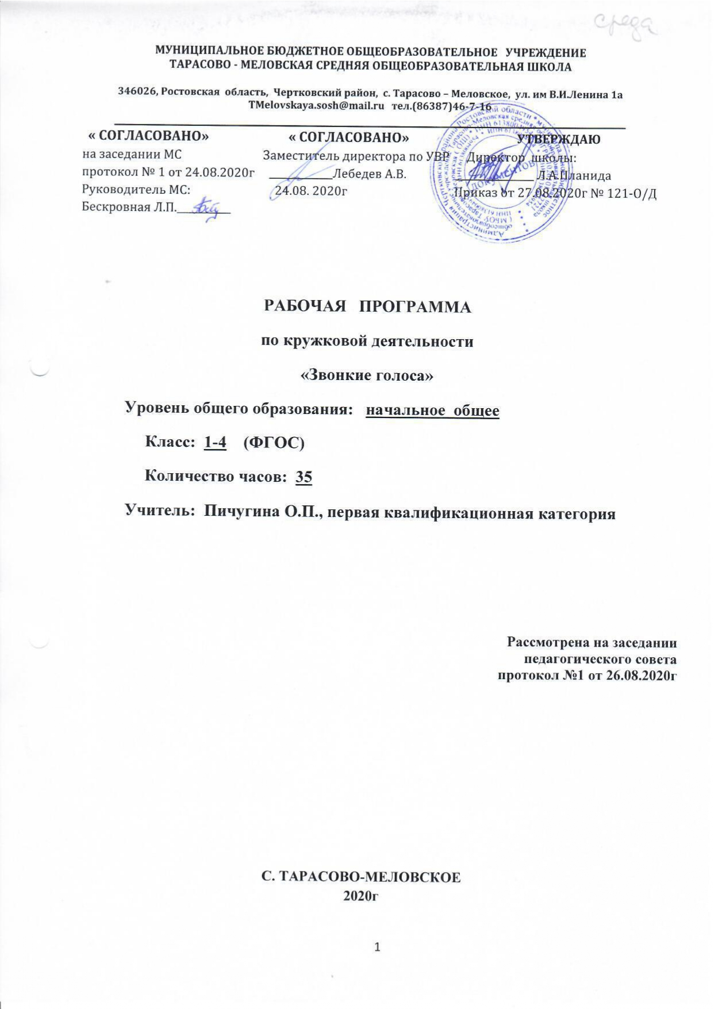

РАЗДЕЛ I. Пояснительная записка

Рабочая программа для вокального кружка «Звонкие голоса» составлена в соответствии с требованиями ФГОС. Курс проводится в рамках общекультурного направления кружковой деятельности.
Рабочая программа для вокального кружка «Звонкие голоса» предусмотрена на 1 год, продолжительность учебных занятий составляет 34 часа в год. Занятия проводятся 1 раз в неделю, продолжительностью 40 минут.
Программа создана в соответствии с Законом Российской Федерации «Об образовании», с приказом Министерства образования и науки Российской Федерации от 06.10.2009 № 373 «Об утверждении и введении в действие федерального государственного образовательного стандарта начального общего образования», с приказом Министерства образования и науки Российской Федерации (Минобрнауки России) от 26 ноября 2010 г. N 1241 "О внесении изменений в федеральный государственный образовательный стандарт начального общего образования», Программой воспитательной работы в МБОУ Тарасово-Меловской в целях создания условий для развития системы дополнительного образования в школе, в связи с введением ФГОС НОО и с целью эффективной работы по реализации данных стандартов, на основании решения педагогического совета (протокол № 1 от 26.08.2020г)
Музыкально-эстетическое воспитание и вокально-техническое развитие школьников должны идти взаимосвязано и неразрывно, начиная с детей младшего возраста, и ведущее место в этом принадлежит кружку вокального пения – и на сегодняшний день основному средству массового приобщения школьников к музыкальному искусству.
Музыкально- эстетическое воспитание и вокально-техническое развитие школьников должны идти взаимосвязано и неразрывно, начиная с детей младшего возраста, и ведущее место в этом принадлежит кружку вокального пения. В кружке вокального пения органически сочетаются фронтальное воздействие руководителя на учащихся, индивидуальный подход. Приобщение учащихся к музыкальному искусству через пение как один из доступнейших видов музыкальной деятельности является важным средством улучшения их художественного и эстетического вкуса.
На современном этапе возрос интерес к новым музыкальным синтетическим жанрам, и одна из задач педагога состоит в том, чтобы помочь ребенку разобраться во всем многообразии музыкальной палитры и дать возможность каждому ученику проявить себя в разных видах музыкальной деятельности.
По всей целевой направленности программа предпрофессиональная, так как нацелена на формирование практических умений и навыков в области хорового искусства. Тематическая направленность программы позволяет наиболее полно реализовать творческий потенциал ребенка, способствует развитию целого комплекса умений, совершенствованию певческих навыков, помогает реализовать потребность в общении.
Актуальность программы связана с ростом числа детских коллективов, расширением их концертно-исполнительской деятельности, стилем сочинений, которые пишутся с расчетом на голосовые возможности детей. В певческой деятельности творческое самовыражение обучающихся формируется в ансамблевом пении, сольном пении, одноголосном и двухголосном исполнении образцов вокальной классической музыки , народных и современных песен с сопровождением и без сопровождения, в обогащении опыта вокальной импровизации.
Цели и задачи

Цель программы – через активную музыкально-творческую деятельность сформировать у учащихся устойчивый интерес к пению и исполнительские вокальные навыки, приобщить их к сокровищнице отечественного вокально-песенного искусства.
Цель массового музыкального образования и воспитания- развитие музыкальной культуры школьников как неотъемлемой части духовной культуры- наиболее полно отражает заинтересованность современного общества в возрождении духовности , обеспечивает формирование целостного мировосприятия учащихся, их умения ориентироваться в жизненном информационном пространстве. Заинтересовать детей музыкальным искусством как неотъемлемой частью жизни каждого человека. Научить каждого кружковца владеть певческим голосом. Формирование музыкальной культуры как неотъемлемой части духовной культуры.
Задачи:

- углубить знания детей в области музыки: классической, народной, эстрадной;
-обучить детей вокальным навыкам;

-развивать музыкально-эстетический вкус;

- привить навыки сценического поведения;

-привить навыки общения с музыкой: правильно воспринимать и исполнять ее;

-формировать чувство прекрасного на основе классического и современного музыкального материала;
-развить музыкальные способности детей;

-развивать интерес учащихся к песенному творчеству, приобщать к культуре исполнительского мастерства;
-развить музыкальные способности учащихся: музыкальный слух, музыкальную память, чувство ритма.
-воспитание устойчивого интереса к музыке, музыкальному искусству своего народа и других народов мира;
-потребность в самостоятельном общении с высокохудожественной музыкой и музыкальном самообразовании;
-эмоционально-ценностное отношение к музыке.

Реализация программы предусматривает перспективное развитие навыков вокального мастерства, подчинение основному образовательному принципу –от простого к сложному, от знаний к творчеству, к увлекательным делам и вокальным концертам.
Наиболее подходящей формой для реализации данной программы – форма кружка. Кружковая система позволяет учесть физиологические и вокальные особенности детского голоса.

Данная рабочая программа является гибкой и позволяет в ходе реализации вносить изменения в соответствии со сложившейся ситуацией:
- дополнительные дни отдыха, связанные с государственными праздниками
( календарный учебный график ( приказ от 27.08.2020г № 120);
- прохождение курсов повышения квалификации ( на основании приказа РОО);
-отмена учебных занятий по погодным условиям ( на основании приказа РОО);
- по болезни учителя;
- участие в ВПР;
- в условиях карантина на дистанционном обучении;
и другими.
Так как 23.02 является официальным праздничным нерабочим днём в РФ, то данная рабочая программа рассчитана на 105 часа, будет выполнена и освоена обучающимися в полном объёме.

РАЗДЕЛ 2. Планируемые результаты освоения учебного предмета, курса
Личностные результаты:
- наличие эмоционально-ценностного отношения к искусству;
-реализация творческого потенциала в процессе коллективного (индивидуального) музицирования;
- позитивная самооценка своих музыкально-творческих возможностей.
- коммуникативное развитие.

Предметные результаты:
- устойчивый интерес к музыке и различным видам (или какому-либо одному виду) музыкально-творческой деятельности;
- общее понятие о значении музыки в жизни человека, знание основных закономерностей музыкального искусства, общее представление о музыкальной картине мира;
- элементарные умения и навыки в различных видах учебно-творческой деятельности.

Метапредметные результаты:
- развитое художественное восприятие, умение оценивать произведения разных видов искусств;
- ориентация в культурном многообразии окружающей действительности, участие в музыкальной жизни класса, школы, города и др.;
- продуктивное сотрудничество (общение, взаимодействие) со сверстниками при решении различных музыкально-творческих задач;
-наблюдение за разнообразными явлениями жизни и искусства в учебной внеурочной деятельности.

РАЗДЕЛ 3. Содержание учебного предмета

- Вокально-хоровая работа(21 ч.)

Прослушивание голосов-1 ч.; Вокальная позиция-1 ч.; Распевание -4 ч.; Двухголосие-4 ч.; Дикция-2 ч.; Пластическое интонирование-2 ч.; Фонограмма , ее особенности и возможности-2 ч.; Приемы работы с микрофоном-1 ч.; Певческая установка, дыхание-2 ч.; Сводные репетиции-2 ч.
- Музыкально-теоретическая подготовка(5 ч.)

Основы музыкальной грамоты-2 ч.; Развитие музыкального слуха, музыкальной памяти-2ч.; Развитие чувства ритма-1 ч.
- Теоретико-аналитическая работа(3 ч.)

Беседа о творчестве современных композиторов-1 ч.; Народное творчество-1 ч.; Просмотр выступления детей -1 ч.
4 .Концертно-исполнительская деятельность(5 ч.)

Сводные репетиции-2 ч. ; Открытый урок- 1 ч.; Праздники, выступления-1 ч.; Экскурсии, концерты,театры-1ч.

Раздел 4. КАЛЕНДАРНО – ТЕМАТИЧЕСКОЕ ПЛАНИРОВАНИЕ

№ п/п | Содержание учебного материала | Дата  планируемая | Дата  фактическая
Звуки музыкальные, смешные и печальные.
Наш гость марш.
1 | Музыка-искусство звуков. Игровые моменты: «Угадай-ка» и «Ритмический диктант». | 2.09
2 | Звуки высокие и низкие. Разучивание попевок. | 9.09
3 | Звуки нашего настроения. Сила звука. Разучивание песенок об осени. | 16.09
4 | Наш гость -марш. Игровые моменты: «Эхо» и «Перекличка». | 23.09
5 | Виды маршей. | 30.09
6 | «Песенное дыхание». Разучивание песен к празднику осени. | 7.10
7 | Игра «Угадай мелодию». Концерт филармонии. | 14.10
Наш гость – песня. Наш гость – танец.
Встреча музыкальных жанров.
8 | Признаки жанра танец. Характеры танцев. | 21.10
9 | Танец под пение песен: «Во поле береза стояла» и  «Камаринская». | 28.10
10 | Понятие песня. | 11.11
11 | Музыкальные инструменты. | 18.11
12 | Концерт «До-ми-соль-ка». | 25.11
13 | Новое понятие-встреча жанров. Разучивание песен. | 2.12
14 | Встреча музыкальных жанров. | 9.12
15 | Разучивание песен к Новогоднему празднику. | 16.12
16 | Музыкальная Новогодняя сказка. | 23.12
17 | Экскурсия в музыкальную школу. | 13.01
18 | Разучивание любимых песен. Колыбельные песни, песни заклички, колядки. | 20.01
19 | Знакомство с симфонией. | 27.01
20 | Песня и опера (общее и различное). | 3.02
21 | Разучивание песен о папе. Армейские песни. | 10.02
22 | Разучивание песен к женскому празднику. | 17.02
23 | Концертная программа «Весенняя капель». | 24.02
24 | Конкурс «Моя любимая песня» | 3.03
25 | Танец и балет. Игровой момент: «Копилка музыкальных терминов». | 10.03
26 | Марш и симфония . Игровые приемы: «Угадай-ка», «Я  утверждаю, что…». | 17.03
27 | Музыкальная речь | 31.03
28 | Музыкальная речь. Мелодия. Регистр. Тембр. | 7.04
29 | Музыкальная сказка «Снегурочка». | 14.04
30 | Музыкально-выразительные средства:форма. | 21.04
31 | Музыкальная речь. | 28.04
32 | Лад. Темп. Динамика. | 5.05
33 | Подготовка к празднику. Песня «Детство, прощай!» | 12.05
34 | Разучивание песен о школе | 19.05
35 | Отчетный концерт. Праздник | 26.05

Материально-техническое обеспечение
1 Наличие специального кабинета (кабинет музыки)
2Музыкальный центр, компьютер
3 Записи фонограмм в режиме «+» и «-»
4 Электроаппаратура/ Акустическая система (колонки, микрофоны, микшерный пульт)
5 Подборка репертуара
6 Записи аудио, видео, формат CD, MP3
7 Записи выступлений концертов.

Методическое обеспечение

1. Гонтаренко Н.Б. Сольное пение: секреты вокального мастерства /Н.Б.Гонтаренко. – Изд. 2-е – Ростов н/Д: Феникс, 2007.
2. Емельянов Е.В. Развитие голоса. Координация и тренинг, 5- изд., стер. – СПб.: Издательство «Лань»; Издательство «Планета музыки», 2007.
3. Исаева И.О. Эстрадное пение. Экспресс-курс развития вокальных способностей /И.О. Исаева – М.: АСТ; Астрель, 2007.
4. Полякова О.И. Детский эстрадный коллектив: Методические рекомендации. – М.: Московский Городской Дворец детского (юношеского) творчества, Дом научно-технического творчества молодежи, 2004.
5. Полякова О.И. Принципы подбора репертуара для детской эстрадной студии // Народно-певческая культура: региональные традиции, проблемы изучения, пути развития. – Тамбов: ТГУ им. Г.Р. Державина, 2002.
6. Риггз С. Пойте как звезды. / Сост и ред. Дж. Д.Карателло . – СПб.: Питер 2007.

Экранно-звуковые пособия

Видеофильмы выступлений выдающихся отечественных и зарубежных певцов известных хоровых детских коллективов.

Аудиоматериалы.
1. «Детский праздник» - фонограммы песен для прослушивания, разучивания и исполнения «Здравствуй, осень золотая».
2. «Детский праздник» - фонограммы песен для прослушивания, разучивания и исполнения «Мамочка моя».
3. «Детский праздник» - фонограммы песен для прослушивания, разучивания и исполнения «Новый год».
4. «Игрушечные песенки» - Лидия Раздобарина.

Электронные ресурсы
1. http://www.mp3sort.com/
2. http://s-f-k.forum2x2.ru/index.htm
3. http://forums.minus-fanera.com/index.php
4. http://alekseev.numi.ru/
5. http://talismanst.narod.ru/
6. http://www.rodniki-studio.ru/
7. http://www.a-pesni.golosa.info/baby/Baby.htm
8. http://www.lastbell.ru/pesni.html
9. http://www.fonogramm.net/songs/14818
10. http://www.vstudio.ru/muzik.htm
11. http://bertrometr.mylivepage.ru/blog/index/
12. http://sozvezdieoriona.ucoz.ru/?lzh1ed
13. http://www.notomania.ru/view.php?id=207
14. http://notes.tarakanov.net/

